Saturdaymorning CB
Waterland CB


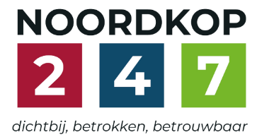
Noordkop Country & Bluegrass

Zaterdag 09:00-12:00: Saturday morning CB
www.Crossroadscountryradio.nl
luisteren kan alleen online via de website.
Herhaling: Donderdag 09:00-12:00
Zondag 19:00-20:00: Waterland CB
https://rtvpurmerend.nl
luisteren online kan via https://rtvpurmerend.nl/radio/live
Dinsdag 22:00-24:00: Noordkop CB
www.regionoordkop.nl
ether: 105.6 en 107.7 FM
luisteren online: www.noordkop247.nl/ live-radio/
Na de uitzending kan het programma worden beluisterd wanneer u maar wilt, via
http://hans.vdveen.org/muziek/
U vindt daar de uitzendingen van het laatste half jaar, waar u vrij uit kunt kiezen.
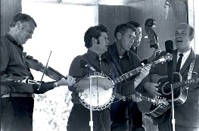

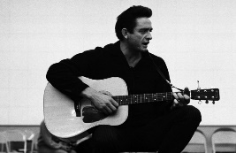
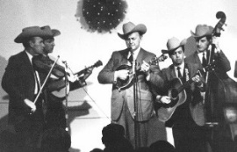
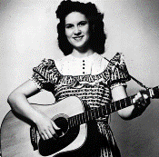
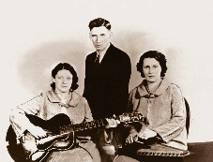
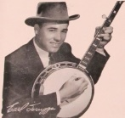
2, 3 & 5 mei 2026
Zondag 19:00-20:00 – Waterland Country & Bluegrass
Dinsdag 22:00-23:00 – Noordkop Country
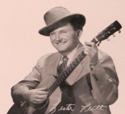
Dinsdag 23:00-24:00 – Noordkop Bluegrass
Zaterdag 09:00-12:00 – Crossroads Radio

samenstelling, montage & presentatie
Hans van der Veen

Ik hoop altijd dat ik uitzending heb op 4 of 5 mei, want dan kan ik mijn favoriete vrijheidsliederen draaien. Daar zitten dan wel elk jaar een paar dezelfde tussen, zoals dat geweldige Soldoat van de Stroatklinkers, maar toch ook altijd wel weer nieuwe ontdekkingen. Dat Soldoat zo vreselijk sterk omdat de boodschap is dat alle ellende wordt veroorzaakt door de “heren van het laand”.
Maar er zijn meer sterke teksten. Ik denk aan Molly van Eddy Arnold, de Little boy soldier van Wanda Jackson, Blowing in the wind natuurlijk.
Zes uur over oorlog en vrede deze keer. Zes uur muziek waar naar geluisterd moet worden, want de teksten zijn het belangrijkst (behalve bij Chris Vallilla). Ik zal de programma’s opsturen naar ……. Dat zijn er toch nog aardig wat.
Ik wens u veel luisterplezier!

Zaterdag 2 mei
Herhaling: donderdag 7 mei
Bij CrossroadsCountryRadio.nl
Saturday morning CB uur 1
09:00-10:00
Oorlog en Vrede (1)
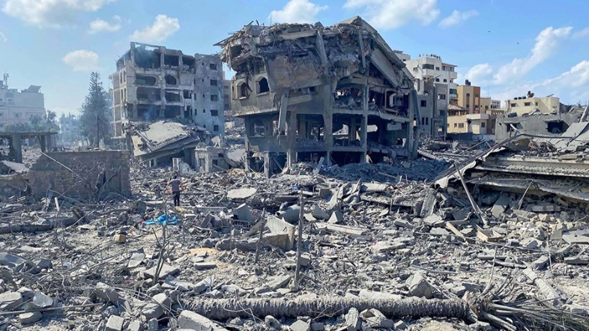

- C Ronnie Drew And the band played Waltzing Mathilda
- C Eddy Arnold Molly
- C Pete Seeger Die Gedanken sind frei
- BG Emmylou Mary danced with soldiers
- C Blue Sky Boys Searching For A Soldier’s Grave
- C Dolly Parton Where have all the flowers gone
- C Loretta Lynn Dear uncle Sam (Vietnam)
- BG Rhonda Vincent God bless the soldier
- C George Jones Wild Irish Rose
- C Tom Paxton What Did You Learn in School Today?
- C Tom Paxton What Did You Learn in School Today?
- C Jimmie Rodgers The soldier’s sweetheart
- C Buffy Sainte Marie Universal soldier
- C Jimmy Driftwood Goodbye Reb, Y'All Come
- C Jim Reeves Distant drums
- C Don MacLean The grave
- C Change of Key Scarred for life
- BG Shenandoah Cutups The Dying Soldier
- C Albert Hammond For the peace of all mankind
- C Louvin Brothers From Mother’s arms to Korea

Saturday morning CB uur 2
10:00-11:00
Oorlog en Vrede (2)
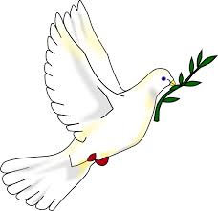

- BG Bill Clifton I want to go home
- BG Dixie Gentlemen Soldier’s return
- BG Mountain Heart Soldier’s prayer
- BG IIIrd Tyme Out Prayer for peace
- BG Robin & Linda Williams World wide peace
- BG Michael Johnathon Freedom
- BG Kristin Scott Benson Freedom Park
- BG Country Gentlemen New freedom bell
- BG Chris Vallilla Battle Cry of Freedom
- BG Cliff Waldron I washed my face in the morning dew
- BG Stanley brothers The soldier’s grave
- BG Nancy Sluys Johnny’s gone to war
- BG Shawn Lane Journey of a soldier
- BG David Grier Lone soldier
- BG Peter Rowan O freedom
- BG Slim & Wilma Martin Call of the death angel
- BG Curly Fan & Wilma Ann Live in peace
- BG Lilly Brothers The forgotten soldier boy
- BG Harvey Reid The unknown soldier
- BG Eric Uglum Battle cry of freedom

Saturday morning CB uur 3
11:00-12:00
Oorlog en Vrede (3)
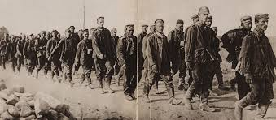

- C Tom Paxton My son John
- C Wanda Jackson Little boy soldier
- C Statler Brothers More than a name on a wall
- C Stonewall Jackson Soldier’s last letter
- C Mitchell Trio With God on our side
- C Stroatklinkers Soldoat
- C Stroatklinkers Twijduustern
- C Barry Sadler The soldier has come home
- C Barry McGuire Eve of destruction
- C Anne Murray A little good news
- C New Christy Minstrels Freedom
- C Peter, Paul & Mary If I Were Free
- C Mac Odell A Prayer For Freedom
- C Slim Whitman Let there be peace on earth
- C Susan McCann What price is peace
- C The Judds Love can build a bridge
- C Peter, Paul & Mary Blowing in the wind
- C Pete Seeger We shall overcome
- BG Chris Vallilla Battle Cry of freedom

Zondag 3 mei, 19:00-20:00
Bij RTV Purmerend
Waterland CB
Oorlog en Vrede (4)
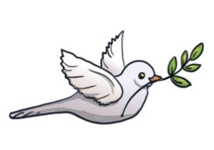

- BG Country Gentlemen If I were free
- C Emmylou Harris 1917
- C Chad Mitchell Trio We didn’t know
- BG Dick Unteed That crazy war
- C Slim Dusty (Austr) And the band played Waltzing Mathilda
- BG Mountain Heart Soldier’s prayer
- BG Rhonda Vincent Wounded soldier
- BG Osborne brothers Soldier’s last letter
- C Louvin Brothers Robe Of White
- C Glen Campbell Galveston
- C Brothers Four Where have all the flowers gone
- BG Stroatklinkers Soldoat
- BG Stroatklinkers Tweiduustern
- BG Level best I washed my face in the morning dew
- C Peter, Paul & Mary Blowing in the wind
- BG Chris Vallilla Battle Cry of Freedom

Dinsdag 5 mei, 22:00-23:00
Bij Noordkop 247
Noordkop Country
Oorlog en Vrede (5)


- BG Stroatklinkers Soldoat
- BG Stroatklinkers Tweiduustern
- C Tom Paxton My son John
- C Wanda Jackson Little boy soldier
- C Statler Brothers More than a name on a wall
- BG Dixie Gentlemen Soldier’s return
- C Eddy Arnold Molly
- C Loretta Lynn Dear uncle Sam
- C Tom Paxton Lyndon Johnson Told The Nation
- C Gordon Lightfoot Sit down, young stranger
- C Pete Seeger Die Gedanken sind frei
- C Emmylou Harris Bang the drum slowly
- BG Bill Clifton I want to go home
- BG Bass Mountain Boys The dying soldier
- C Louvin brothers At mail call today
- C Joni Mitchell – The fiddle and the drum’ (Vietnam)
- F Ian Campbell Folk Group The sun is burning
- C Peter, Paul & Mary Blowing in the wind
- BG Nothing Fancy The soldier’s last letter

Dinsdag 5 mei, 23:00-24:00
Bij Noordkop 247
Noordkop Bluegrass
Oorlog en Vrede (6)
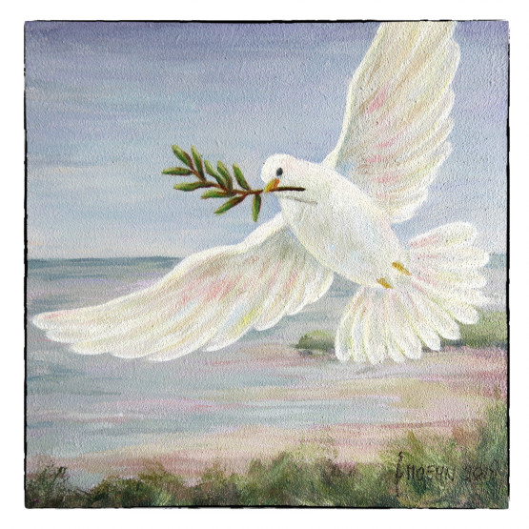

- C Johnny Cash Ira Hayes
- C Harry Belafonte Come away Melinda
- C Dubliners Protect and survive (koude oorlog)
- C Stonewall jackson A little guy called Joe
- BG Valerie Smith Make him a soldier
- C Oscar Brand Talking atom
- C Donovan (UK) Universal soldier
- C Phil Ochs I ain’t marching anymore
- BG Cliff Waldron Ice covered birches
- C Johnny Horton John Paul Jones
- BG Dian James & Greenbriar Boys
If I Were Free
- C Don Edwards The freedom song
- C Kingston Trio Road to freedom
- BG Norman & Nancy Blake Sweet freedom
- C Pete Seeger Then we’ll have peace
- C Tom T. Hall Gimme Peace
- BG IIIrd Tyme Out Prayer for peace
- BG Nathan Stanley Casuality of War
- C Pete Seeger We shall overcome

De vorige week
Wilt u luisteren naar het programma van de vorige week?
Control+klik op onderstaande links

Zaterdag 25 april, Saturdaymorning Country: Cash (2)
https://hans.vdveen.org/muziek/XYZ - CROSSROADS COUNTRY RADIO - Country/504x - Saturday morning Country - 2026-04-25 - Cash (2).mp3

Zaterdag 25 april, Saturdaymorning Bluegrass: Truck(driver)s (2)
https://hans.vdveen.org/muziek/XYZ - CROSSROADS COUNTRY RADIO - Bluegrass/504y - Saturday morning Bluegrass - 2026-04-25 - Truck(driver)s (2).mp3

Zaterdag 25 april, Saturdaymorning Bluegrass: Bruggen (2)
https://hans.vdveen.org/muziek/XYZ - CROSSROADS COUNTRY RADIO - Bluegrass/504z - Saturday morning Bluegrass - 2026-04-25 - Bruggen (2).mp3

Zondag 26 april, Waterland CB: Wives
504w - Waterland CB - 2026-04-26 - Wives (4).mp3

dinsdag 28 april, Noordkop Country: Canadian Country Hall of Fame (2)
https://hans.vdveen.org/muziek/B - NOORDKOP COUNTRY/504b - Noordkop Country - 2026-04-28 - Can. C. Music Hall of Fame Inductees (2).mp3

Dinsdag 28 april, Noordkop Bluegrass: Randall Hylton (4, slot)
https://hans.vdveen.org/muziek/C - NOORDKOP BLUEGRASS/504c - Noordkop Bluegrass - 2026-04-28 - Randall Hylton (4).mp3

